*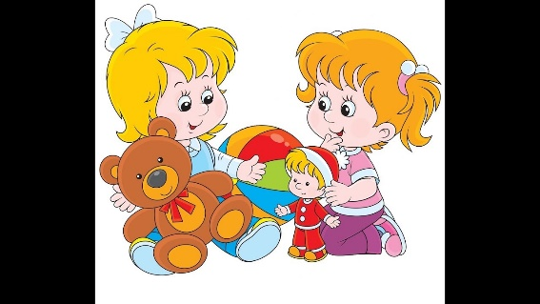****Консультация для родителей детей 2-3 лет «Играем и развиваемся»***

**Цель:** актуализация проблемы развития мелкой моторики в семейном воспитании детей дошкольного возраста  
**Задачи**: способствовать расширению у родителей знаний о развитии мелкой моторики рук детей дошкольного возраста; познакомить родителей с играми, способствующими развитию мелкой моторики рук; помочь родителям организовать дома работу, направленную на развитие мелкой моторики рук.   
**Мелкая моторика** – это возможность человека выполнять множество мелких и точных движений кистями и пальцами рук при скоординированных действиях нервной и мышечной системы.  
Развитие мелкой моторики является необходимым условием для освоения ребёнком большинства видов бытовой и творческой деятельности.  
От развития мелкой моторики напрямую зависит работа речевых и мыслительных центров головного мозга.  
На начальном этапе жизни ребёнка именно мелкая моторика отражает то, как развивается ребёнок, свидетельствует об его интеллектуальных способностях.  
Развитие мелкой моторики у ребёнка начинается с первых хватательных движений, которые делает малыш в жизни. Дети разного возраста должны играть с разными по размеру игрушками для развития мелкой моторики. Чем старше становятся дети, тем мельче должны быть игрушки. Пазлы, мозаика, лего – великолепные тренажеры в развитии мелкой моторики.  
Дети очень любопытны и заинтересовать ребёнка очень легко. Особенно важно часто менять материал, с которым работает ребёнок. Сегодня он складывает пазлы, завтра рисует песком, в среду играет с мозаикой, в пятницу лепит крупу на пластилин. Всё просто и легко, главное, чтобы ребёнку было интересно.

**Что можно использовать для развития мелкой моторики?**

**Играем с пирамидками.**   
Сначала научите ребёнка просто нанизывать кольца на стержень пирамидки и снимать их. Можно использовать небольшие стихи.  
*Раз колечко, два колечко –   
Пирамидку соберу.  
Раз колечко, два колечко –   
Тут же быстренько сниму.*  
Затем обратите внимание на то, что кольца разного размера. Научите ребёнка подбирать кольца от большого к маленькому.   
  
**Поиграем с матрёшкой.**  
*Давай-ка с тобой  
Поиграем немножко:  
В матрёшке большой  
Есть поменьше матрёшка.*  
  
**Мячики.**  
Дайте ребёнку маленький резиновый мячик с шипами. Пусть малыш его сжимает в руках, катает по столу или между ладоней.  
*Мячик-ёжик мы возьмём,  
Покатаем и потрём.  
Пустим ёжика на стол  
И рукой его прижмём.  
Мяч немножко покатаем…  
Потом руку поменяем.*  
  
**Собираем бусы.**  
Предложите ребёнку сделать бусы для куклы. Детям постарше можно предложить собрать бусы из мелких бусинок, которые продаются в магазине. Детям помладше (3-4 года) можно предложить собрать бусы, нанизывая на шнурок косточки от старых счёт. Чтобы бусы были красивыми заранее их покрасьте краской. Также можно использовать старые фломастеры, разрезав их на небольшие (3-4 см.) части.   
*Бусинка за бусинкой,  
Не печалься, крошка,  
Будут тебе бусики,  
Подожди немножко.*  
  
**Игры с крупой.**  
Это самый доступный материал для игр с ребёнком в домашних условиях.  
Насыпаем в ёмкость горох или фасоль. Ребёнок запускает туда руки и изображает, как месят тесто:   
*Месим, месим тесто,   
Есть в печи место.  
Будут, будут из печи  
Булочки и калачи.*  
Можно смешать фасоль и горох и предложить ребёнку разложить их в две разные ёмкости (Покормим курочку и петушка)

**Пальчиковые игры**

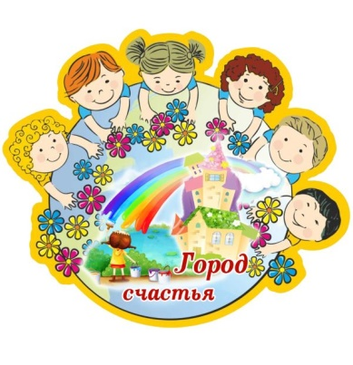Это интересное и увлекательное занятие и для детей, и для взрослых. Играя с детьми соблюдайте следующие правила:  
1. Начинайте пальчиковые игры с разминки пальцев: сгибания и разгибания. Можно использовать для этого упражнения резиновые игрушки, мячики.  
2. Во время игры все движения пальцев и рук выполняйте вместе с ребенком медленно и чётко. Если ребенок не может самостоятельно выполнить требуемое движение, надо взять его руку в свою и действовать вместе с ним. Следует добиваться, чтобы дети выполняли движения с оптимальной амплитудой и нагрузкой. От вялых и небрежных движений пользы не будет  
3. Произносить тексты пальчиковых игр взрослый должен максимально выразительно: то повышая, то понижая голос, делая паузы, подчёркивая отдельные слова, а движения выполнять синхронно с текстом.   
4. Пусть ребёнок повторяет текст вместе с вами. Если ребенку трудно проговаривать весь текст, то достаточно выполнять движения вместе с взрослым и повторять лишь отдельные слова и фразы.  
5. Пальчиковые игры следует проводить ежедневно.   
6. Продолжительность пальчиковых игр зависит от возраста детей и их индивидуальных возможностей. 5-10 минут в день вполне достаточно для Вашего ребёнка.  
**Насекомые**  
*На полянке я сижу* (дети сидят ровно на стульчиках)  
*Во все стороны гляжу.* (подносят ладонь ко лбу, смотрят вправо, влево)  
*Сколько насекомых здесь –   
Всех, пожалуй, и не счесть.* (сжимают и разжимают пальцы одновременно на обеих руках)  
*Вот пчела, а вот оса,* (по очереди загибают пальчики на руке)  
*Это бабочка-краса,  
Муравей и стрекоза –   
Попрыгунья, егоза.  
Все спешат, все трудятся,* (ударяем кулак о кулак)  
*А она красуется.*(поворачиваем раскрытые ладони)  
***Желаю успехов в воспитании и развитии вашего ребёнка!***